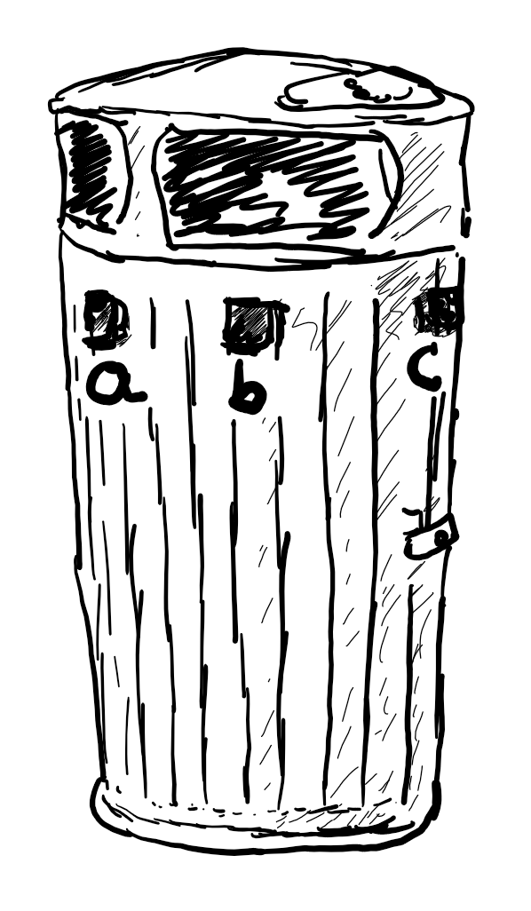
M O T I V A T I O N

A) In einer Stadt werden zurzeit intelligent Mülleimer getestet, die von sich aus melden, wenn sie geleert werden müssen. Dazu besitzten die Mülleimer 3 Sensoren. Um Fehler zu vermeiden wird ein Leerungssignal erst dann gesetzt, wenn alle 3 Sensoren oder wenigstens 2 von den 3 Sensoren melden, dass der Eimer voll ist.

I) Ergänze die Wahrheitstabelle | II) Zu der Wahrheitstabelle passt jeder der beiden folgenden Funktionsausdrücke. Begründe, wie sich die beiden Ausdrücke jeweils aus der Tabelle ableiten lassen.  a) $\left(a∧ b ∧\overline{c}\right) ∨ \left(a∧ \overline{b}∧c\right) ∨ \left(\overline{a}∧ b∧c\right) ∨ \left(a∧ b∧c\right)$  b) $\left(a∧b\right) ∨ \left(a∧c\right) ∨ \left(b∧c\right)$
  a | b | c | Leerung
  0 | 0 | 0
  0 | 0 | 1
  0 | 1 | 0
  0 | 1 | 1
  1 | 0 | 0
  1 | 0 | 1
  1 | 1 | 0
  1 | 1 | 1

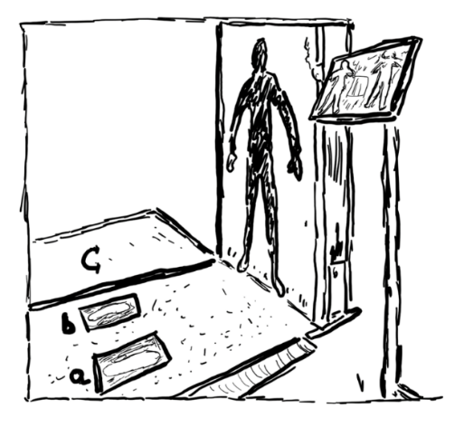
B) Ganzkörperscanner am Flughafen
Auf vielen Flughäfen wird an der Sicherheitskontrolle ein Körperscanner eingesetzt. Der Passagier tritt mit beiden Füßen auf die Fußmarkierungen (a und b in der Zeichnung) und steht auf zwei Bodenkontakten.

Es kann gescannt werden, wenn aus Sicherheitsgründen niemand auf dem Bodenbereich c (auch mit einem Bodenkontakt versehen) steht.

Für den Fall, dass der Passagier ein Bein mehr belastet als das andere soll das System auch funktionieren, wenn nur a oder nur b belastet (also gedrückt) wird. Auf dem Bodenkontakt c darf aber trotzdem niemand stehen.

I) Ergänze die Wahrheitstabelle | II) Zu der Wahrheitstabelle passt jeder der drei folgenden Funktionsausdrücke. Begründe, wie sich jeder der drei Ausdrücke aus der Tabelle ableiten lässt.  a) $\left(\overline{a}∧ b ∧\overline{c}\right) ∨ \left(a∧ b ∧\overline{c}\right) ∨ \left(a∧ \overline{b }∧\overline{c}\right)$  b) $\left(b∧\overline{c}\right) ∨ \left(a∧\overline{c}\right)$  c) $\left(a∨b \right)∧\overline{c}$
  a | b | c | Scannen
  0 | 0 | 0
  0 | 0 | 1
  0 | 1 | 0
  0 | 1 | 1
  1 | 1 | 0
  1 | 0 | 1
  1 | 0 | 0
  1 | 1 | 1

Ü B E R S I C H T

Konjunktionsterme enthalten nur das Zeichen und und die Negation, Bsp. $\overline{a }∧ b$.

Die disjunktive Normalform besteht aus Konjunktionstermen. Bsp.$(\overline{a}∧ b)∨(a∧\overline{c})$ , die mit oder verknüpft sind.

Ein optimiertes Gatternetz braucht möglichst wenige Schaltgatter.

Ein Beispiel für das Optimieren von Termen:

a | b | c | y
0 | 0 | 0 | 0
0 | 0 | 1 | 0
0 | 1 | 0 | 0
0 | 1 | 1 | 1 $(\overline{a}∧ b ∧c)$
1 | 0 | 0 | 0 | $$(b ∧c)$$
1 | 0 | 1 | 1 $(a∧ \overline{b }∧c)$ |  | $$(b∧ c)∨(a ∧c)$$
1 | 1 | 0 | 0 | $$(a∧c)$$
1 | 1 | 1 | 1 $(a∧ b ∧c)$

T R A I N I E R E N

Aufgabe 1
Optimiere die Schaltfunktionen und zeichne die Schaltnetze.
a) | b)
  a | b | s
  0 | 0 | 1
  0 | 1 | 0
  1 | 0 | 1
  1 | 1 | 0
  a | b | s
  0 | 0 | 1
  0 | 1 | 1
  1 | 0 | 0
  1 | 1 | 1
c) | d)
  a | b | s
  0 | 0 | 1
  0 | 1 | 0
  1 | 0 | 1
  1 | 1 | 1
  a | b | s
  0 | 0 | 1
  0 | 1 | 1
  1 | 0 | 1
  1 | 1 | 0

Aufgabe 2
Optimiere die Schaltfunktionen und zeichne die Schaltnetze.

a) | a) | a)
  a | b | c | s
  0 | 0 | 0 | 0
  0 | 0 | 1 | 0
  0 | 1 | 0 | 1
  0 | 1 | 1 | 1
  1 | 0 | 0 | 0
  1 | 0 | 1 | 0
  1 | 1 | 0 | 0
  1 | 1 | 1 | 0
  a | b | c | s
  0 | 0 | 0 | 0
  0 | 0 | 1 | 0
  0 | 1 | 0 | 1
  0 | 1 | 1 | 0
  1 | 0 | 0 | 0
  1 | 0 | 1 | 0
  1 | 1 | 0 | 1
  1 | 1 | 1 | 0
  a | b | c | s
  0 | 0 | 0 | 1
  0 | 0 | 1 | 0
  0 | 1 | 0 | 0
  0 | 1 | 1 | 0
  1 | 0 | 0 | 0
  1 | 0 | 1 | 0
  1 | 1 | 0 | 1
  1 | 1 | 1 | 1

A N W E N D E N
Aufgabe 3
Ein Kindergarten kann über eine Ausgangstür (a), die zu einer stark befahrenen Straße führt, betreten und wieder verlassen werden. Die Ausgangstür führt zu einem Innenhof, von dem 2 Türen in die Gruppenräume (b) und (c) führen. Kontakte in den Türen geben die Öffungsstand wieder: 0 = offen, 1 = geschlossen.

Innenhof
Raum 1
Raum 2
a
c
b

Damit kein Kind von einem Gruppenraum aus unbeaufsichtigt auf die Straße laufen kann, dürfen nie die Ausgangstür (a) und eine (oder beide) der beiden Gruppenraumtüren (b) oder (c) gleichzeitig offen stehen. Ist das der Fall, leuchtet eine rote Warnlampe (RW).

Erstelle eine Wahrheitstabelle und berechne die optimierte Schaltfunktion.

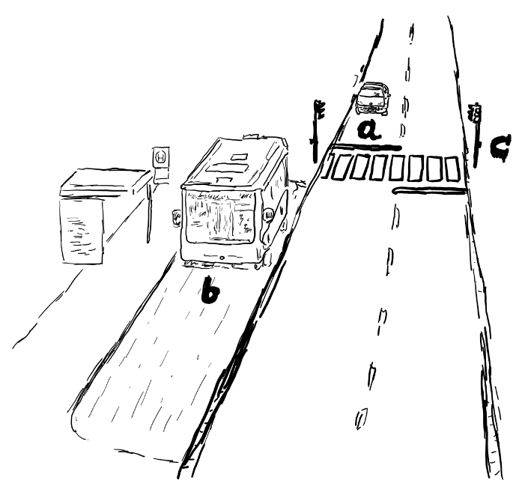
Aufgabe 4
Damit der Bus losfahren oder ein Fußgänger über die Ampel gehen kann, muss an einer Straße die Autofahrerampel auf rot geschaltet werden.
Sie schaltet rot (Lampe = 1), wenn ein Bus an der Haltestelle steht (Kontakt b geschlossen), kein Auto an der Ampel wartet (Kontakt a offen) oder ein Fußgänger über die Ampel möchte (Kontakt c – Knopf an der Ampel- gedrückt wird).

a) Stelle eine Wahrheitstabelle auf und
b) formuliere damit einen logischen Ausdruck. Wenn der logische Ausdruck offensichtlich ist, überprüfe ihn mit der Tabelle.

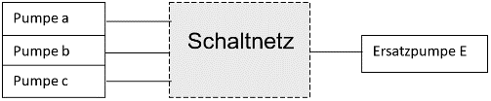
Aufgabe 5
Die Analyse einer Pumpensteuerung mit drei Pumpen (a, b und c) ergibt, dass nur bei Ausfall (=1) bestimmter Pumpenkombinationen die Ersatzpumpe (E) zugeschaltet werden muss.
a | b | c | E | Konjunktionsterme
0 | 0 | 0 | 0
0 | 0 | 1 | 1
0 | 1 | 0 | 0
0 | 1 | 1 | 0
1 | 0 | 0 | 0
1 | 0 | 1 | 1
1 | 1 | 0 | 1
1 | 1 | 1 | 1

a) Zur Erstellung einer Sicherheitsschaltung wurde folgende Wahrheitstabelle erstellt. Ergänze die Konjunktionsterme.

b) Optimiere die Tabelle und schreibe die optimierte Funktion als disjunktive Normalform.

c) Teste die Schaltfunktion mit Logisim.

Aufgabe 6
Die Wasserversorgung eines Aquariums wird über 3 Pumpen geregelt. Eine Sicherheitsschaltung löst Alarm aus, wenn Pumpe A oder Pumpe C ausfällt (A = 0 oder C = 0) und gleichzeitig Pumpe B nicht mehr funktioniert (B = 0).

a) Stelle eine Wahrheitstabelle für die Alarmfunktion auf und
b) bestimme den optimierten Ausdruck als disjunktive Normalform.

Aufgabe 7
Erstelle für die folgenden Wahrheitstafeln jeweils
a) die disjunktiven Normalform (DNF),
b) die optimierte logische Schaltfunktion und
c) zeichne das optimierte Schaltnetz:

I) | II) | III)
  a | b | c | F
  0  0  0  0  1  1  1  1 | 0  0  1  1  0  0  1  1 | 0  1  0  1  0  1  0  1 | 1  1  0  0  0  0  1  1
  a | b | c | F
  0  0  0  0  1  1  1  1 | 0  0  1  1  0  0  1  1 | 0  1  0  1  0  1  0  1 | 1  0  1  0  1  1  1  1
  a | b | c | F
  0  0  0  0  1  1  1  1 | 0  0  1  1  0  0  1  1 | 0  1  0  1  0  1  0  1 | 1  1  0  0  1  0  0  0

Aufgabe 8
Ein Fahrstuhl verbindet Keller (K), Erdgeschoss (E) und die Stockwerke 1 (S1) und 2 (S2) miteinander. Er befindet sich im Erdgeschoss. Vom Erdgeschoss aus kann es passieren, dass mehrere Rufknöpfe gleichzeitig gedrückt werden, z.B. kann jemand im Keller gleichzeitig mit jemandem im 2. Stock den Rufknopf drücken. Eine Schaltung prüft, ob der Aufzug in den Keller fährt. Das ist der Fall, wenn nur allein K oder gleichzeitig K und S2 oder alle drei Knöpfe (K / S1 / S2) gleichzeitig gedrückt werden.
Erstelle die Schaltung und optimiere.

